1. Biosfera

O que é a Biosfera?
A biosfera é a parte da Terra onde se encontram os seres vivos. Ela compreende a superfície terrestre e a porção inferior da atmosfera e prolonga-se até o fundo dos oceanos. O estado da biosfera é fundamentalmente o estudo do seres vivos e sua distribuição pela superfície terrestre. A biosfera contém inúmeros ecossistemas (conjunto formado pelos animais e vegetais em harmonia com os outros elementos naturais).
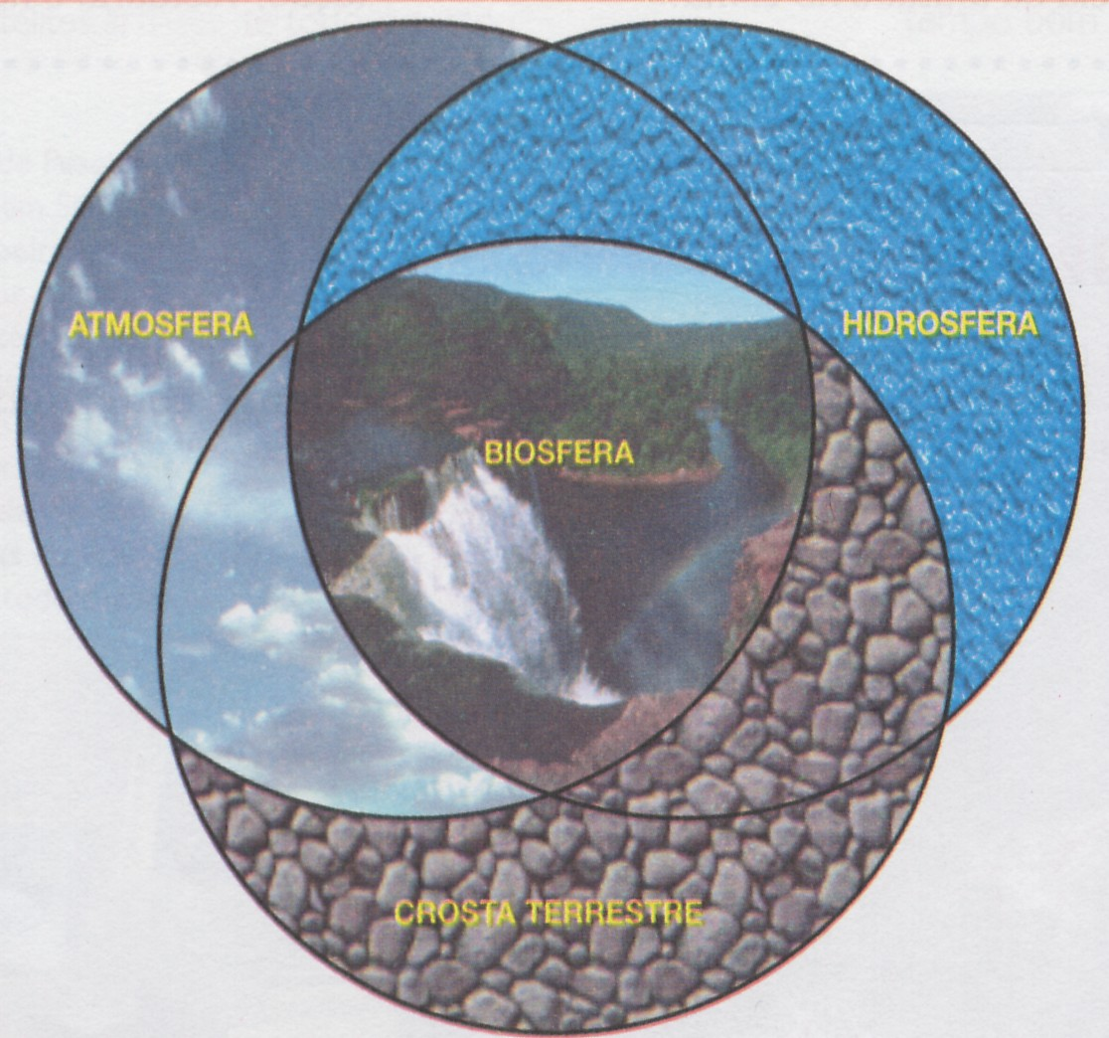
Legenda
fonte

Importância da Biosfera
Os seres humanos utilizam a maior parte dos recursos da biosfera para a sua vida quotidiana e sobrevivência. Utilizam recursos da biosfera para a sua alimentação, para se vestirem e abrigarem, para a obtenção de madeira, cultivo de plantas industrias obtenção de matérias primas, na área da saúde entre outras em que a biosfera é fonte de riqueza e bem-estar.
Contudo com o avanço da ocupação humana sobre os mais diversos ecossistemas, várias têm sido as formas de impacto sobre o equilíbrio ecológico. Ao longo do tempo têm-se vindo a tornar visíveis e preocupantes várias consequências da profunda interferência do homem na paisagem: o efeito estufa, as chuvas ácidas, as ilhas de calor nas cidades, o buraco de ozono, a poluição dos oceanos, a grande extensão dos desmatamentos e extinção de espécies animais, o rápido esgotamento dos recursos não-renováveis, etc.
A tentativa de conciliação ou harmonização começou a ser intensificada na década de 1980 o desenvolvimento sustentável proposto desde então define-se pela continuidade de investimentos económicos, de pesquisas tecnológicas e da exploração de matéria-prima, de tal forma que se leve em consideração não só o presente, mas também as gerações futuras. As diferentes nações têm procurado encontrar os meios de atingir a formula, como explorar sem destruir ou, pelo menos, diminuir os impactos ambientais.

Termo • Conceitos • Noções • Palavras-Chave
Biosfera = bíos (vida) + sphaĩra (esfera)
Litosfera = líthos (pedra) + sphaĩra (esfera)
Ecossistema = (grego oykos, casa + σύστημα) designa o conjunto formado por todos os fatores bióticos e abióticos que atuam simultaneamente sobre determinada região.

Degradação da cobertura vegetal: causas naturais e antropogénicas

Termo • Conceitos • Noções • Palavras-Chave
Pedosfera
Desertificação
Erosão

O que significa antropogénico?

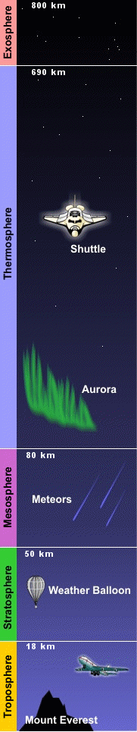
2. Atmosfera

Constituição da atmosfera natural

Contexto histórico da poluição do ar

As escalas do problema da poluição do ar

Qualidade do ar e Monitorização

Causas de poluição naturais e antropogénicas

Poluentes atmosféricos

Efeitos da poluição do ar na saúde humana e no ambiente

